勇拔头筹！载誉而归！我校竞赛团队夺得2024世界职业院校技能大赛总决赛争夺赛“矿井灾害应急救援”赛项金奖

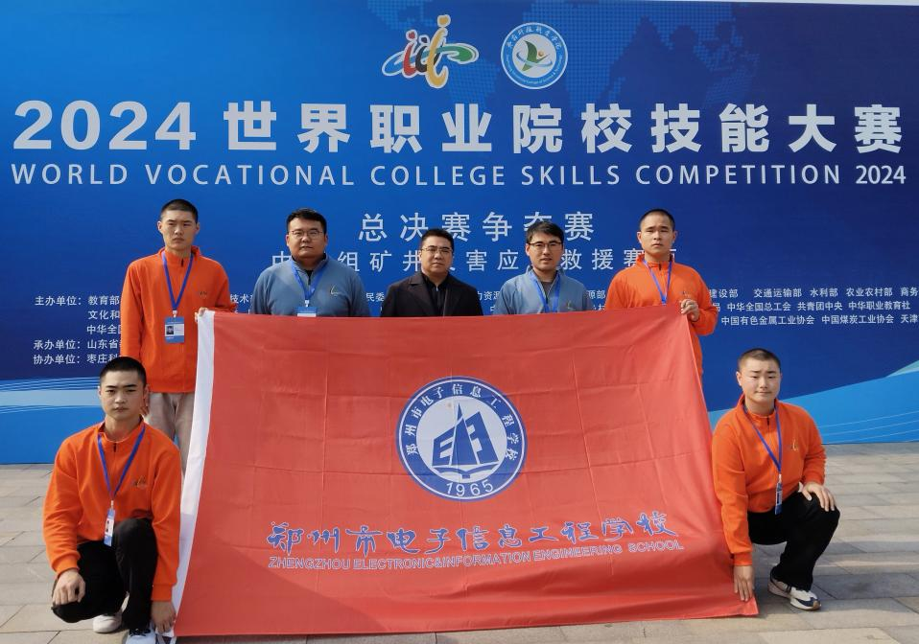

我校竞赛团队夺得金奖

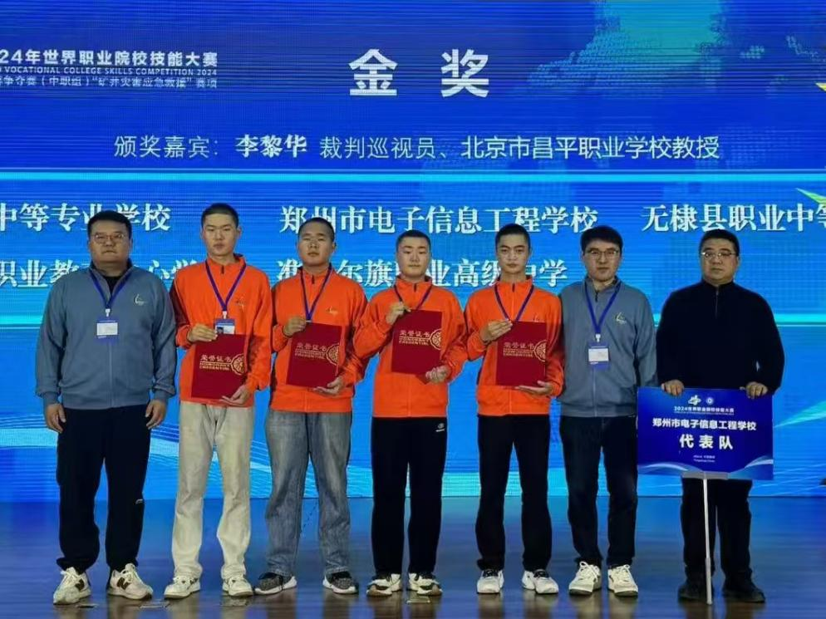

获奖选手上台领奖

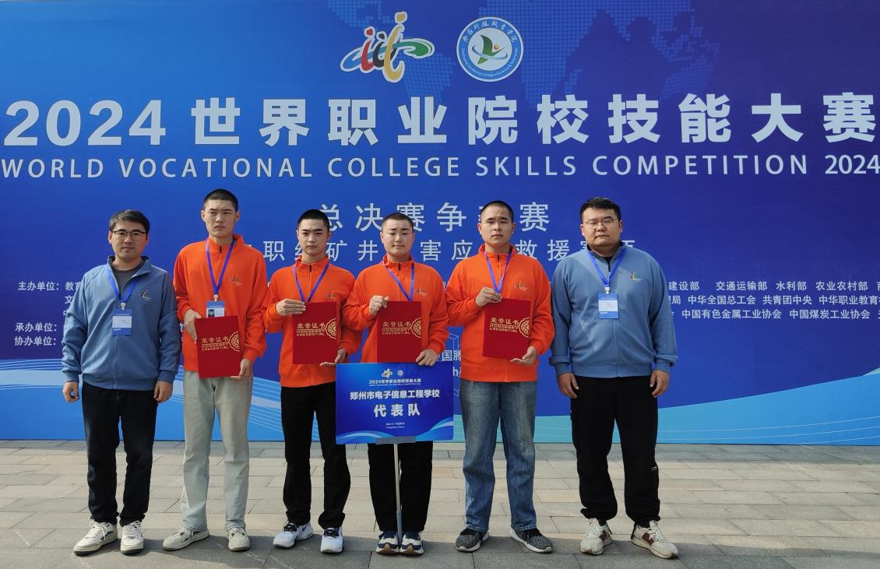

指导教师与获奖选手合影

10月29日—10月31日，2024世界职业院校技能大赛总决赛争夺赛“矿井灾害应急救援”赛项在枣庄科技职业学院举行。经过激烈的角逐，在校党委书记徐会铃、副校长刘伟的带领下，由葛硕硕、陈文龙老师指导的，由王克、程一智、袁培焱、王浩然四位同学组成的竞赛团队凭借优越的团队协作能力及卓越的实践技能为学校国赛奖牌榜再添一金。

矿井灾害应急救援赛项作为首次被列入中职组的竞赛项目，以矿井生产事故为背景，通过设计和实施复杂的矿井救援应急演练，融合最新救援技术和装备，采用实战化、模块化的演练方式，体现参赛团队在紧急情况下的快速反应、高效协作和精准救援能力。

我校自大赛备赛工作启动以来，学校领导高度重视，全力支持选手备赛。在指导教师葛硕硕、陈文龙老师的带领下，参赛选手积极备战，不断提升专业技能和综合素质，为正式比赛打下了坚实的基础。最终，竞赛团队在与来自全国22个省、市、自治区的51支队伍同台竞技中，以出色的表现和超常的发挥摘得桂冠。

近年来，郑州市电子信息工程学校以技能大赛为契机，紧抓职业教育发展新机遇，充分发挥以赛促教、以赛促学、以赛促改、以赛促建的育人功能和引领辐射作用，深化校企合作，不断提升人才培养质量，为区域经济发展注入新动力。